>> SMOTO edellyttää, että
moottoripyörien autoveroa alennetaan samalle (veroprosentti) tasolle kuin
vastaavilla päästömäärillä olevista henkilöautoista perittävä vero on, ja että
moottoripyörien autoveroa alennetaan vuosittain samassa tahdissa, samoilla
prosenttimäärillä ja samalla tavalla kuin henkilöautoilla.

Moottoripyörien autovero tulee lopettaa vaiheittain ja vähintään samassa tahdissa kuin henkilöautojen
autovero. Autoveron poistaminen moottoripyöriltä lisäisi kituvan kaupanalan ja siihen liittyvien palvelujen
myyntiä, nopeuttaisi moottoripyöräkannan uusiutumista, toisi liikenteeseen enemmän paremman
polttoainetalouden omaavia vähäpäästöisiä ja sähkökäyttöisiä moottoripyöriä ja mopoja. Lisääntyvät
käyttäjämäärät toisivat kaupan ja palveluiden alalle kipeästi kaivatun piristysruiskeen, jolla olisi
kustannuksiaan suurempi positiivinen vaikutus yhteiskuntatalouteen jo lyhyelläkin tarkastelujaksolla.
Moottoripyörien kiinteä autovero lasketaan moottorin iskutilavuuden tai (sähkökäyttöisillä moottoripyörillä)
käyttövoiman perusteella 1.1.2016 jälkeen käyttöönotetuilla ajoneuvoilla. Henkilöautojen autoveron
perustana on päästöt. Näistä erilaisista perusteista johtuen henkilöautojen ja moottoripyörien
verotuskohtelussa on ilmiselvä epäkohta. Päästömäärien ja veroprosenttien vertailulla pystytään
osoittamaan tämän epäkohdan räikeys.
SMOTO on tehnyt 101 moottoripyörän otannalla arvioita moottoripyörien verokohtelusta, kuva alla.

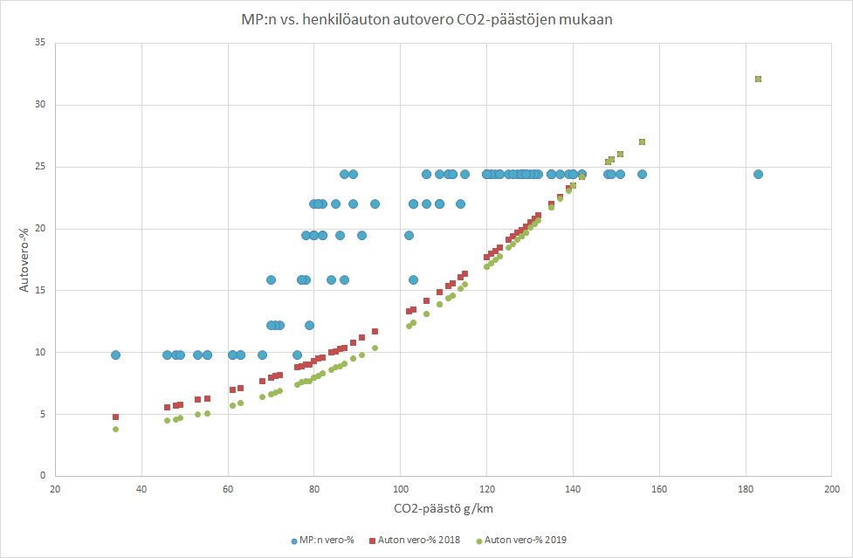

Otannan mukaan moottoripyörien veroprosentti on keskimäärin 5,6 prosenttiyksikköä korkeampi kuin
henkilöautoilla vuonna 2018 ja veroprosenttien ero kasvaa 6,5 prosenttiyksikköön vuonna 2019.
Suurimmillaan veroprosenttien ero on otannan 14 prosenttiyksikköä ja vuonna 2019 se kasvaa 15,3
prosenttiyksikköön. Ainostaan muutamilla tehokkailla tai painavilla moottoripyörillä on alempi autovero kuin vastaavan päästötason henkilöautolla, 95 %:lla veroprosentti on korkeampi.
Kaksi esimerkkiä kiteyttää järkyttävät erot veroprosenteissa. Moottoripyörälle, jonka päästöt ovat 103 g/km, määrättävä autoveroprosentti on 24,4 %, ja vastaavalla päästömäärällä henkilöauton veroprosentti on ainoastaan 15,8 %. Toisena esimerkkinä otetaan pienipäästöiset ajoneuvot. Keskikokoisen moottoripyörän päästöt ovat noin 81 g/km:n tasolla, jolloin autoveroksi määrätään 22 %, ja henkilöautolla vastaavasti 12,2 %. Sähkökäyttöisestä moottoripyörästä (9,8 %) joutuu maksamaan lähes nelinkertaisen
autoveroprosentin verrattuna sähkökäyttöiseen henkilöautoon (2,7 %). Moottoripyöriin ja mopoihin ja niihin liittyviin palveluihin ja tuotteisiin ei tule kohdistaa muita veroja tai veroluonteisia maksuja

SMOTO edellyttää, että
moottoripyörien ostamisen ja käytön verotuksen tulee olla tasapuolinen ja
yhdenvertainen henkilöautojen verotuksen kanssa.

Moottoripyörien käytön verotus perustuu pitkälti polttoaine- ja sähköveroon ja näiden arvonlisäveroon.
Käyttöön ei tule kohdistaa muita veroja tai veroluonteisia maksuja, ei edes tilapäisiä veroja tai maksuja.

SMOTO edellyttää, että
Moottoripyörien pisteverojen valmistelut tulee lopettaa eikä niitä tule edistää millään tavalla.

SMOTOn vuonna 2016 tekemän kyselyn mukaan moottoripyörien ajoneuvovero tappaa moottoripyöräilyn sekä siihen liittyvät liiketoiminnan ja palvelut.
Moottoripyörien muutoskatsastuksen sekä oma- ja piensarjavalmisteiden verotusperusteet tulee olla
läpinäkyvät ja oikeudenmukaiset, eikä niillä pidä pyrkiä ohjaamaan moottoripyörien muutoksia ja rakentelua.
Moottoroituja kaksipyöräisiä suosiva verotus johtaa kaikkien tienkäyttäjien kannalta sujuvampaan
liikenteeseen ja parempaan lopputulokseen. Moottoripyöriin ja moottoripyöräilyyn kohdistuu toistuvasti
paine, jolla perustellaan, miksi näihin kohdistuvia veroluonteisia maksuja tulee lisätä tai korottaa. Näiden
perusteluna käytetään usein kestämättömiä, huonosti perusteltuja ja taustoiltaan vääriä perusteluita.

EU:n liikenteen Valkoisen kirjan mukaan EU vaatii konkreettisia toimenpiteitä, joilla varmistetaan ”käyttäjä
maksaa”– ja ”saastuttaja maksaa”–periaatteiden toteutuminen. Tämä ei sisällä yhteen ajoneuvoryhmään
kohdistettuja pisteveroja. EU vaatii myös, että unionin kestävän liikkuvuuspolitiikan mukaan eri
liikennemuotojen yhdenvertaisten toimintaedellytysten varmistamisen täytyy perustua entistä laajempaan
poliittisten välineiden valikoimaan. Tällä valikoimalla voidaan siirtyä kohti ympäristöystävällisempiä
liikennemuotoja etenkin pitkillä matkoilla, kaupunkialueilla sekä ruuhkaisissa liikenneolosuhteissa.

